GEREJA DAN PEMERINTAH:
KAJIAN TENTANG KONSEP TEOKRASI DALAM
PERSPEKTIF YOHANES CALVIN DAN IMPLIKASINYA
TERHADAP HUBUNGAN GEREJA DENGAN PEMERINTAH
DI TANA TORAJA
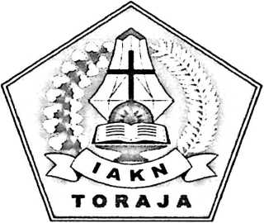
SKRIPSI
Diajukan Kepada Institut Agama Kristen Negeri (IAKN) Toraja untuk
Memenuhi Persyaratan Guna Memperoleh Gelar Sarjana Teologi (S.Th)
Oleh:
SELV1NA PAKIDING
2020164714
PROGRAM STUDI TEOLOGI KRISTEN
INSTITUT AGAMA KRISTEN NEGERI (IAKN) TORAJA
2020

Judul | : Gereja dan Pemerintah
Sub Judul | : Kajian tentang Konsep Teokrasi dalam Perspektif  Yohanes Calvin dan Implikasinya Terhadap Hubungan  Gereja dengan Pemerintah di Tana Toraja
Diajukan Oleh | : Selvina Pakiding
NIRM | : 2020164714
Jurusan | : Teologi Kristen

Setelah melalui bimbingan dan pemeriksaan dosen pembimbing menyatakan
bahwa skripsi ini telah memenuhi persyaratan untuk dapat dipertahankan dan
berhak untuk mengikuti ujian skripsi Jurusan Teologi Kristen pada Institut
Agama Kristen Negeri (IAKN) Toraja.
Mengkendek, 3 Agustus 2020
Dosen Pembimbing:
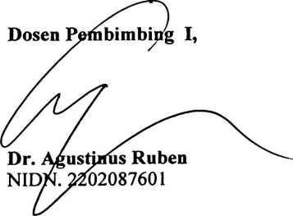
Dosen Pembimbing U,
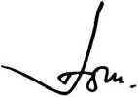
Dr. Joni Tapingku, M.Th
NIDN. 2224016701
HALAMAN PENGESAHAN
Judul Skripsi
Ditulis
Nirm
Jurusan/prodi
Dosen Pembimbing
: Kajian tentang Konsep Teokrasi dalam Perspektif
Yohanes Calvin dan Implikasinya terhadap hubungan
Gereja dan Pemerintah.
: Selvina Pakiding
: 2020164714
: Teologi Kristen
: 1. Dr. Agustinus Ruben, M.Th.
2. Dr. Joni Tapingku, M.Th.
Telah dipertanggungjawabkan oleh penulis di depan dosen penguji dalam
proses ujian skripsi Strata satu (SI) Prodi Teologi Kristen pada tanggal 11
Agustus 2020.
Mengkendek, 19 Agustus 2020
Dosen Penguji
Penguji Utama
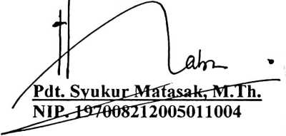
Penguji Pendamping

Sumiaty, M.Hum.
NIP.198503082019082001
Panitia Ujian
Sekretaris
Ketua
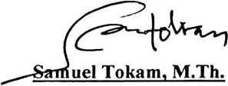
NIP.196703302006041005

Fajar Kelana, M.Th.
NIR 197902172008011016
Mengetahui:
ktor IAKN Toraja
i Tapingku, M.Th.
196701242005011003
ii
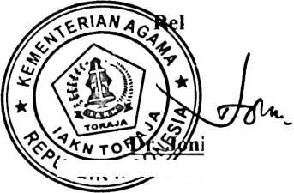
ABSTRAK
SELVINA PAKIDING, Nirm 2020164714, tahun 2020. Menyusun skripsi
dengan judul Kajian tentang Konsep Teokrasi dalam Perspektif Yohanes
Calvin dan Implikasinya terhadap Hubungan Gereja dengan Pemerintah di
Tana Toraja (Dibimbing oleh Dr. Agustinus Ruben dan Pdt. Dr. Joni Tapingku,
M.Th).
Pemilihan judul ini dilatarbelakangi oleh pengamatan penulis yang melihat
bahwa aparat pemerintah di Tana Toraja dominan umat kristiani. Namun,
sepertinya kurang menanamkan nilai-nilai kristiani dalam menjalankan tugas dan
tanggungjawabnya sebagai pemerintah Kristen. Sementara, menurut teori
Yohanes Calvin pemerintah yang diwarnai kekristenan harus taat kepada Allah.
Hal tersebut memperlihatkan bahwa penelitian ini perlu untuk mengetahui
implikasi konsep teokrasi dalam perspektif Yohanes Calvin terhadap hubungan
gereja dengan pemerintah di Kelurahan Tarongko, Kabupaten Tana Toraja. Untuk
mendapatkan data sehubungan dengan topik di atas, maka penulis melaksanakan
penelitian dengan pendekatan kualitatif atau dengan cara wawancara dan
observasi.
Hasil wawancara, observasi dan analisis data menunjukkan bahwa implikasi
konsep teokrasi dalam perspektif Yohanes Calvin terhadap hubungan gereja
dengan pemerintah di Kelurahan Tarongko, Kabupaten Tana Toraja telah
berdampak, seperti gereja dan pemerintah telah bermitra untuk kesejahteraan
masyarakat, namun kurang maksimal karena sebagian pemerintah di Kelurahan
Tarongko kurang menyadari bahwa pemerintah adalah orang-orang di bawah
Allah.
Kata Kunci: Implikasi, Teokrasi Yohanes Calvin, Analisis, Gereja, Pemerintah.
iii

